2024. febr. 13-án, HÚSHAGYÓKEDDEN
este 8 órakor a Díszteremben a

DÉS ANDRÁS QUARTET

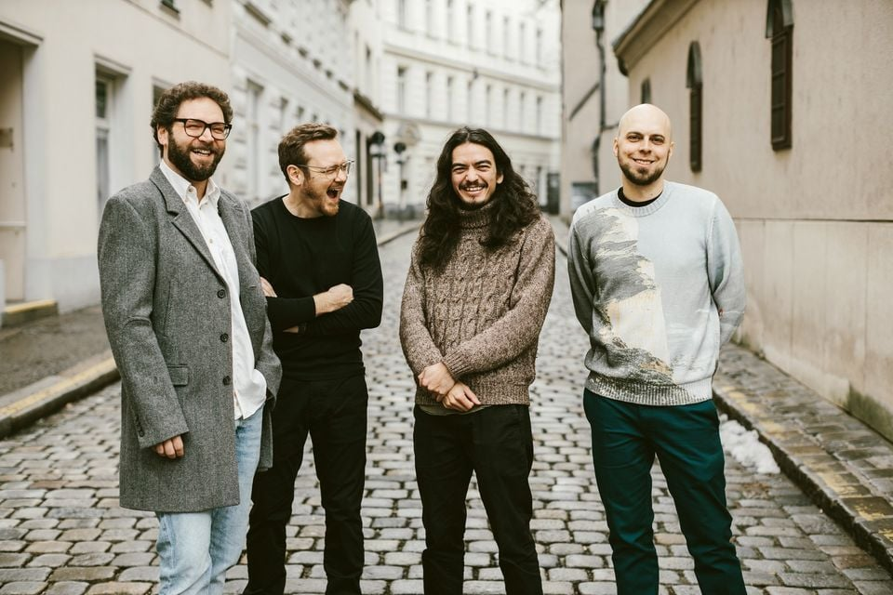

lemezbemutató koncertje.

Dés András – ütőhangszerek
Martin Eberle – trombita
Philipp Nykrin – zongora
Kenji Herbert – gitár

Minden érdeklődőt szeretettel hívunk és várunk!

A koncertet az NKA Könnyűzenei Kollégiuma támogatja.

